ผลการปฏิบัติงานจราจร ประจำเดือนกุมภาพันธ์ 2568
ประจำปีงบประมาณ พ.ศ. 2568
สถานีตำรวจภูธรมะค่า

วันที่17 กพ..68 เวลา 09.30 น. พ.ต.ท.ธัชพล มูลละคร สว.สภ.มะค่า พร้อมด้วยข้าราชการตำรวจชุดจราจร ,จิตอาสา สภ.มะค่า ได้ร่วมกันพัฒนาทำความสะอาดและทาสีเส้นถนนและสัญลักษณ์จราจรพื้นที่บริเวณโดยรอบที่ทำการสภ.มะค่า เพื่อปรับปรุงภูมิทัศน์ ให้เกิดความสะอาดความสวยงาม ความเป็นระเบียบ สำหรับเตรียมบริการประชาชน
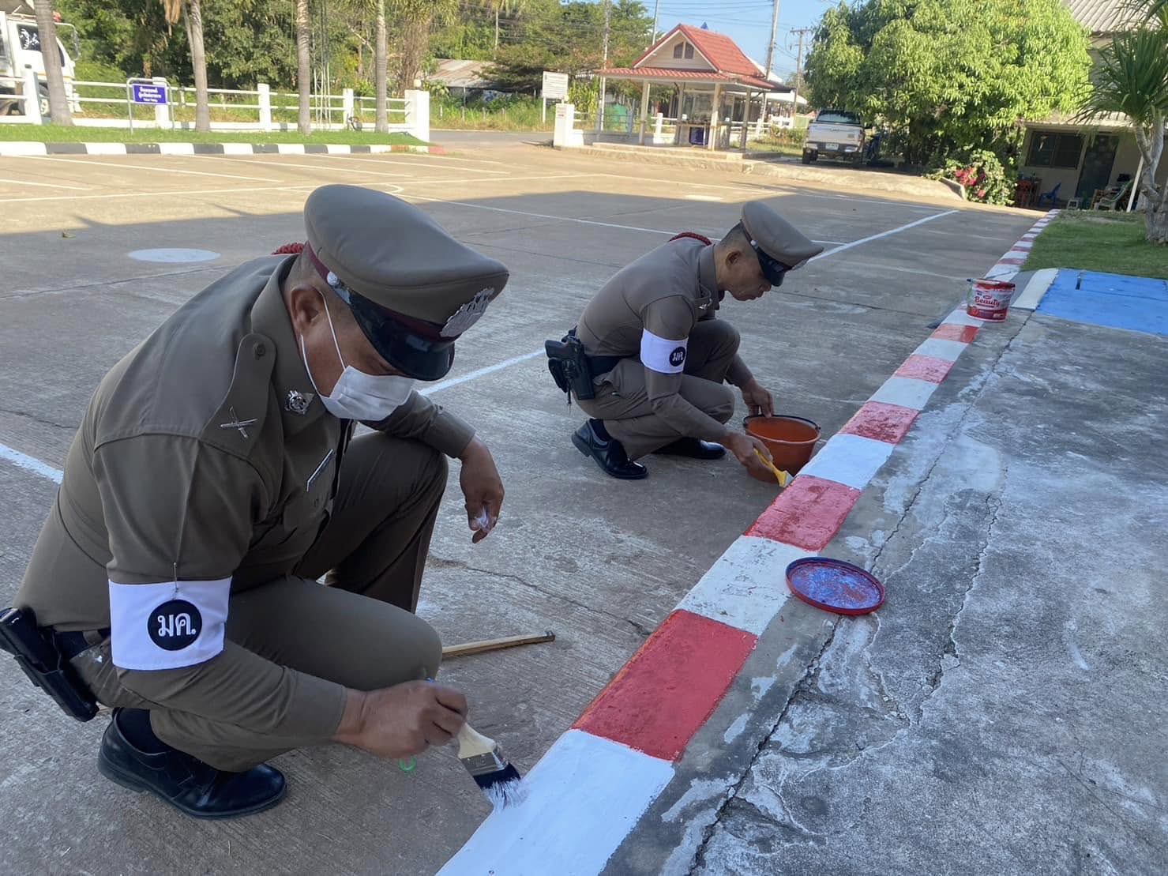

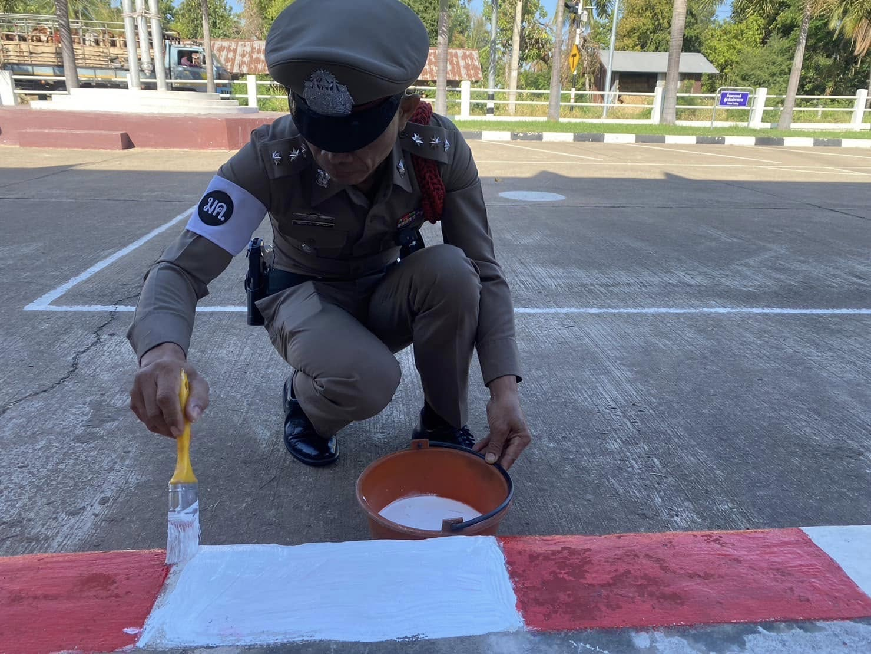
วันที่(18 ก.พ.678)เวลา 12.30 น.โดยการอำนวยการของ พ.ต.ท.ธัชพล มูลละคร สว.สภ.มะค่า มอบหมายให้ ร.ต.อ.สมพงษ์ แพงจันทร์ รอง สวป.ฯ ปฏิบัติหน้าที่ร้อยเวรจราจรฯช่วยเหลือรถยนต์ของประชาชนที่สตาร์ทไม่ติดจึงได้พ่วงแบตรถยนต์จนรถสามารถเดินทางต่อไปได้

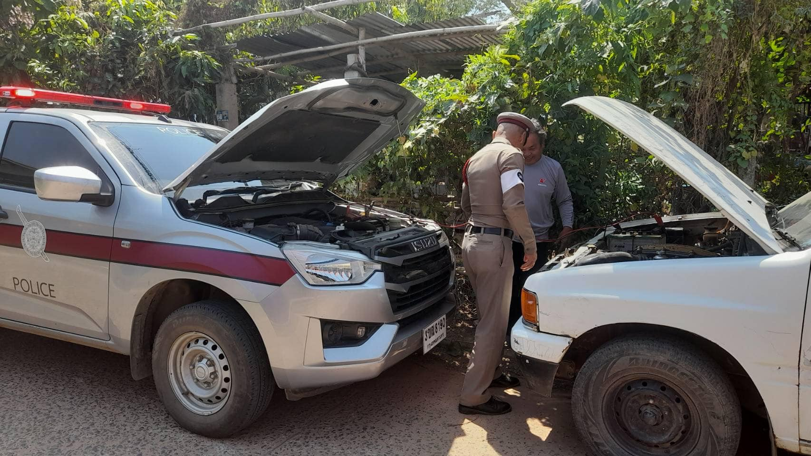

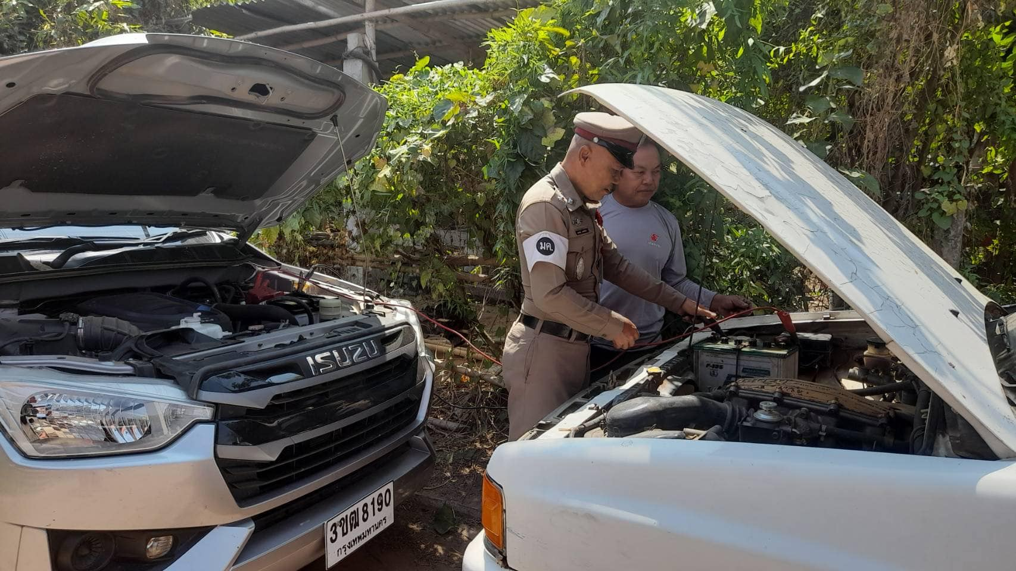

วันที่(21 ก.พ.68 )เวลา 11.10 น.โดยการอำนวยการของ พ.ต.ท.ธัชพล มูลละคร สว.สภ.มะค่า มอบหมายให้ ร.ต.อ.สมพงษ์ แพงจันทร์ รอง สวป.ฯ ปฏิบัติหน้าที่ร้อยเวรจราจรฯช่วยเหลือรถจักรยานยนต์ประชาชนน้ำมันหมด บริเวณถนน บ.มะค่า - บ.โนนเยี่ยม
